Charte graphique

Logo
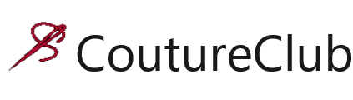
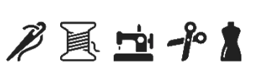


Police de caractères
Segoe UI
ABCDEFGHIJKLMNOPQRST abcdefghijklmn

Couleur de texte



#dc3545 #212529 #6c757d

Couleurs de fond

#f1f1f1 #ffffff

